Nº 72/SEC/21

Valparaíso, 1 de febrero de 2021.

Tengo a honra comunicar a Vuestra Excelencia que el Congreso Nacional ha dado su aprobación al siguiente

A Su Excelencia
el Presidente de la República

PROYECTO DE LEY:

“Artículo único.- Prorrógase por un año la vigencia de la ley Nº 21.222, aplicándose también a todas las licencias de conducir cuyo control corresponda realizar durante el año 2021. Los beneficiarios de la prórroga señalada en la referida disposición y de la ampliación que se aprueba por la presente ley podrán realizar el trámite de renovación hasta el día y mes señalado en la licencia vigente, del año 2022.”.

- - -

Hago presente a Su Excelencia que esta iniciativa de ley tuvo su origen en moción de los Honorables senadores señoras Isabel Allende Bussi y Ximena Órdenes Neira, y señores Francisco Chahuán Chahuán, Alejandro García-Huidobro Sanfuentes y Juan Pablo Letelier Morel.

- - -

Dios guarde a Vuestra Excelencia.

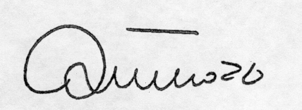

ADRIANA MUÑOZ D´ALBORA
Presidenta del Senado

